މާޅޮސްމަޑުލު ދެކުނުބުރީ ހިތާދޫ ކައުންސިލްގެ އިދާރާ – ތްރީފޭސް ކޭބަލް ޕްލޭން

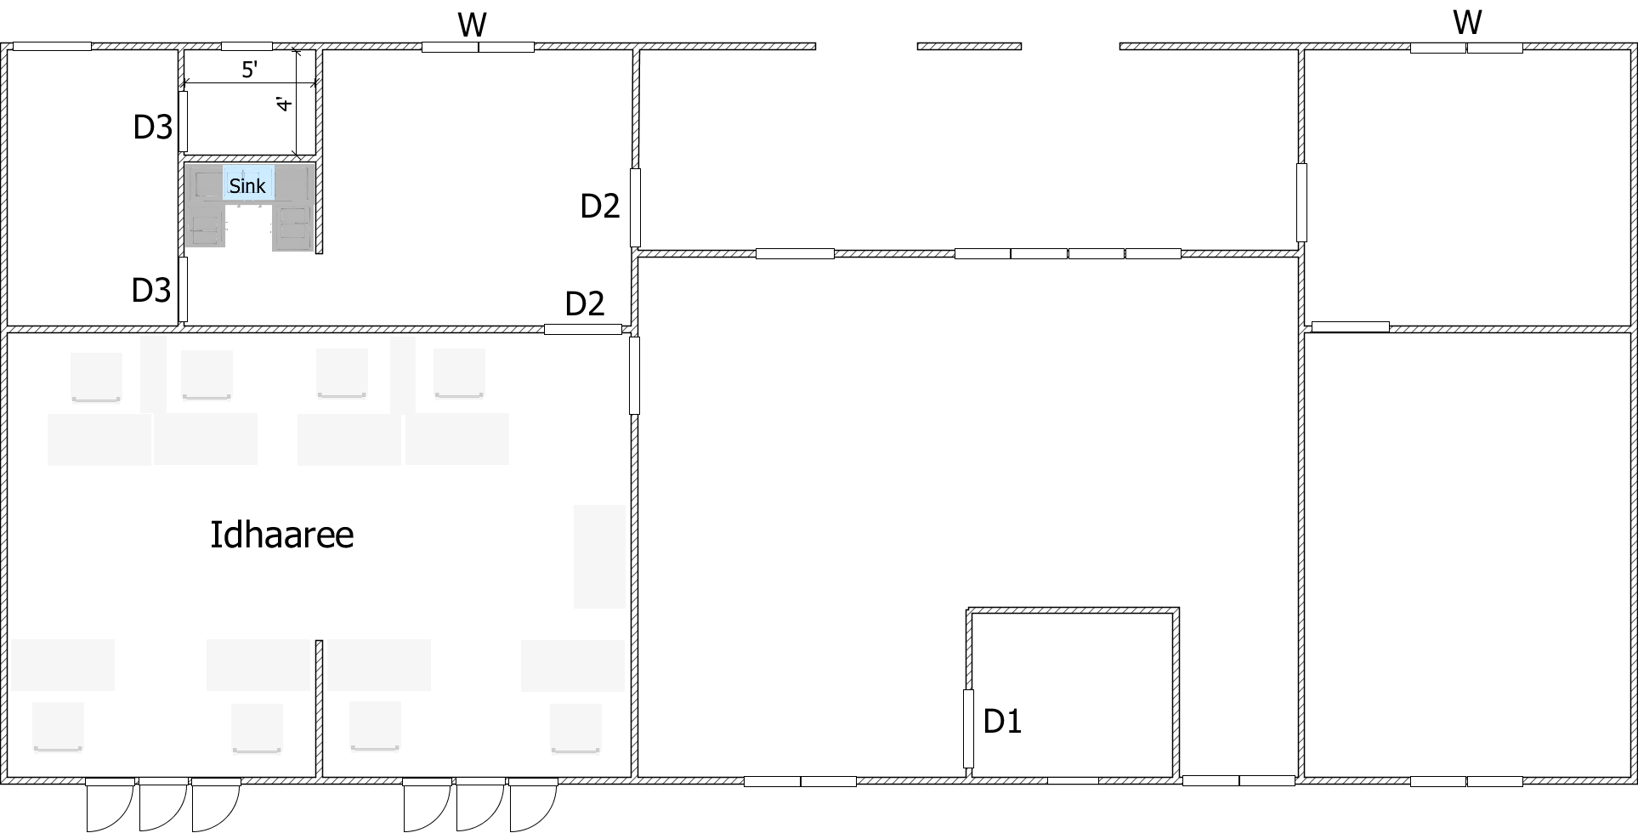

DB

MB

: ޑީބޯޑުDB

: މައި ޑީބޯޑުMD

: މީޓަރު ފޮށި MB

DB

DB

MD